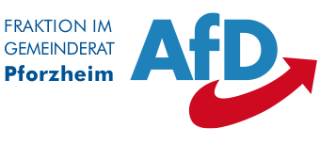

Neues Rathaus

Zimmer 132

Marktplatz 1

75175 Pforzheim

Tel. 07231 39-2040

afd@pforzheim.de

Herrn Oberbürgermeister

Peter Boch

Neues Rathaus Marktplatz 1

75175 Pforzheim

Pforzheim, den 02.05.2022

**Anbringung von WC-Hinweisen in der Innenstadt und ggf. an anderen Stellen wie Informationstafeln**

Sehr geehrter Herr Oberbürgermeister Boch,

die AfD-Gemeinderatsfraktion stellt folgenden

**Antrag:**

Der Gemeinderat möge beschließen und die Verwaltung damit beauftragen,

WC-Hinweisschilder bzw. Hinweise über die Verfügbarkeit von öffentlichen Toiletten im Innenstadtbereich anzubringen.

**Begründung:**

Eine ausreichende Versorgung von öffentlichen Toiletten in Innenstädten ist im Hinblick auf die menschlichen Grundnotwendigkeiten von großer Bedeutung.

Der Zugang zu den entsprechend verfügbaren Sanitäranlagen muss jedoch gut ausgeschildert sein, damit der Aufenthalt in unserer Stadt möglichst angenehm und ansprechend für Bürger und Besucher ausgestaltet werden kann.

Daher ist die Aufstellung einer Beschilderung und die Anbringung von Hinweisen an Informationsstellen durchaus angebracht und würde ein unangenehmes Suchen und Fragen nach einer Toilette vermeiden.

Mit freundlichen Grüßen

Diana Zimmer Dr. Norbert Sturm Michael Baitinger

Fraktionsvorsitzende stellv. Fraktionsvorsitzender Stadtrat

  

Alfred Bamberger Alexsei Zimmer Peter Braun

Stadtrat Stadtrat Stadtrat

